

12.08.2026 в Жлобине открыли новую детскую площадку «Ясна».
В Жлобине появилась ещё одна современная игровая площадка для маленьких жителей города. Новый комплекс «Ясна» стал местом, где дети смогут интересно и безопасно проводить время на свежем воздухе. И она уже принимает посетителей.
На площадке установлены игровые элементы для детей разного возраста: горка, качели, лесенки и другие конструкции, которые помогают ребятам активно двигаться, общаться со сверстниками и развивать ловкость.

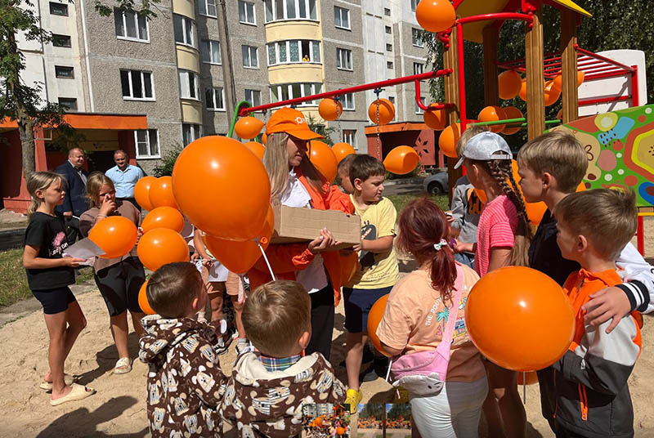 | 